PUENTE DE HILO

Modelo 15-321

Instrucciones para el uso

Generalidades
El elemento a que se refiere este texto puede ser utilizado para armar, entre otros equipos, un puente de Wheatstone y un potenciómetro.
Consta de un hilo de nichrome colocado sobre una regla graduada, en la que puede deslizar un cursor. Dicho cursor se vincula eléctricamente al circuito mediante una ficha banana.
El hilo se liga, a su vez, al circuito mediante dos pares de fichas bananas situadas a ambos extremos del mismo, estando cada uno de dichos pares aislados eléctricamente.
En esta memoria se describe el equipo, sua disposición experimental y se realiza un estudio detallado de los errores. A continuación se analizarán dos de las experiencias que este elemento permite realizar.

Puente de Wheatstone - Determinación del valor de una resistencia.

Objetivo:
Esta experiencia tiene por objetivo la determinación del valor de resistencias por el método de comparación. La calidad de la medición estará dada por la precisión del instrumento y por la exactitud en la determinación del valor de las resistencias.

Consideraciones teóricas:
Para conocer el valor de una resistencia en un determinado circuito se debe conocer simultáneamente la caída de potencial entre sus bornes y la intensidad de corriente que circula por la misma, para lo cual son necesarios un voltímetro y un amperímetro. Al utilizar estos dos instrumentos, se introduce un error sistemático en la determinación del valor más probable de la resistencia. En efecto, si se realiza las conexiones tal como se indica
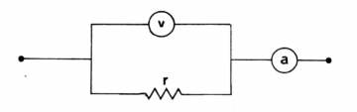

La lectura del voltímetro representará la caída de tensión de los terminales de la resistencia afectada solamente por el error de apreciación del mismo, pero la intensidad de corriente que circula por la resistencia no será la indicada por el amperímetro, ya que éste determina la que circula por la malla voltímetro-resistencia.
A fin de modificar dicho error, se cambia la disposición de los instrumentos de medición de la siguiente forma:
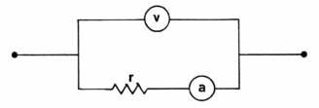
La intensidad de corriente indicada por el amperímetro será efectivamente la que circula por la resistencia, pero la caída de tensión registrada por el voltímetro no será la que existe en los bornes de la misma, sino la suma de dicha caída, más la debida a la resistencia interna del amperímetro.
Para no introducir dichos errores sistemáticos en la determinación de una resistencia, puede utilizarse el puente de Wheatstone.
Dicho puente consta tal como se muestra
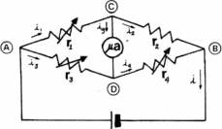
de cuatro resistencias r1 , r2, r3 y r4, de las cuales algunas de ellas son variables. Por cada rama de la malla circularán diferentes intensidades de corriente i1, i2, i3, i4, ig, i. Para distintos conjuntos de valores de las resistencia puede suceder que ig = 0; en este caso se dice que el puente está en equilibrio, pudiéndose demostrar que
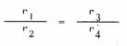 (1)
En consecuencia, conociendo rl, r3, r4 se puede determinar eI valor de la resistencia r2. Las resistencias r3 y r4 pueden ser reemplazadas por único hilo homogéneo de sección constante y longitud fija, al cual se lo denomina Puente de Hilo. En este caso, el punto D del puente de Wheatstone es móvil ya que el mismo está determinado por el contacto del cursor con el hilo. La disposición del circuito es la siguiente:
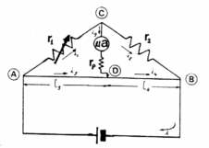 r1 puede ser fija
Dado que en un conductor, la resistencia es directamente proporcional al material y a su longitud e inversamente proporcional a su sección transversal, los valores de r3 y r4 estarán dados por:
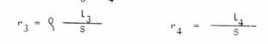(2)
donde ρ es la resistividad del hilo y S su sección.
Cuando el puente está en equilibrio se cumplirá la relación (1), que en este caso puede ser escrita como:
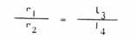
por lo tanto:
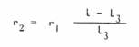
donde:
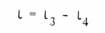
Conociendo el valor de r1 y midiendo las longitudes l3 y l4 se puede determinar el valor de la resistencia r2.

Elementos requeridos para el desarrollo de la experiencia
- Puente de hilo.
- Fuente de uso general, con tensión de salida comprendida entre 3 y 12V
- Multímetro digital.
- Resistencia a tomar como patrón (o caja decádica de resistencias, si está disponible).
- Resistencia a tomar como incógnita.
- Juego de cables de conexión terminados en fichas banana y/o pinzas cocodrilo.

Disposición Experimental
Efectúe las siguientes conexiones:
- Borne positivo de la fuente con el terminal superior del Puente de Hilo
- Borne A del puente con la resistencia patrón.
- Resistencia patrón con un nudo del cual partirán dos cables.
- Cable que llega al nudo con el multímetro, ajustado en su escala más pequeña de medición de tensiones continuas.
- Cable -que llega al nudo- a un terminal de la resistencia incógnita.
- Terminal de la resistencia incógnita con el terminal inferior del puente.
- Multímetro al cursor del puente.
- Terminal inferior del puente al borne negativo de la fuente.
Nota: Si el trabajo de laboratorio es real izado per alumnos con poca expe- ríereja, estas conexiones deben ser verificadas por el docente.

Desarrollo de la Experiencia
- Cierre el circuito
- Observe el valor de la tensión que indica el multímetro.
- Varíe la posición del cursor hasta que el multímetro detecte una diferencia de potencial nula.
- Determine la resistencia incógnita

Errores experimentales
El error en la determinación de la resistencia incógnita r2 va a estar afectado por el error con que se midan rl, l3 y l4.
Dado que para el cálculo del incremento de una función de varias varia'les, cada una de las cuales puede incrementarse independientemente de las otras, la teoría de errores proporciona la siguiente expresión:
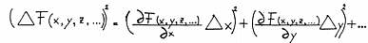 (4)
Aplicándola en este caso se tiene que
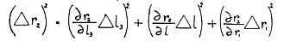 (5)
La dispersión de r1 se determina modificando el. valor de la misma y definiendo el límite dé las variaciones que puedan darse esta sin que se detecte una variación en la tensión mide el multímetro. La dispersión de L3 se determina observando cuál es el máximo desplazamiento del cursor que no origine variación en la lectura del multímetro. Resolviendo la ecuación (5) se llega a:
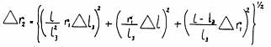 (6)
Es interesante notar que existe una posición del cursor a lo largo del puente, que minimiza el error introducido por L3 en la determinación de la resistencia incógnita. En efecto la dispersión Δr2 que se obtiene para la resistencia incógnita r2 y que es causada por la dispersión en la medición de L3 está dada por:
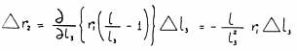 (7)
donde:
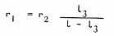 (8)
El error relativo de r2 es:
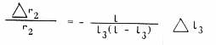 (9)
Aplicando la condición de mínimo:
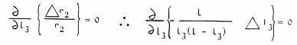 (10)
de donde:
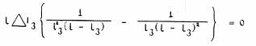 (11)
se obtiene:
(12)
Según se deduce, la posición del cursor que minimiza el error es la del punto medio.

Cuadro de valores característicos
Para determinar el valor de la resistencia incógnita:
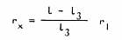
se reitera varias veces le experiencia para distintos puntos de contacto del cursor con el hilo. Se llevan los resultados obtenidos, a una tabla como la indicada y se efectúan los cálculos señalados:

r1 | Δr1 | l3 | Δl3 | rx | Δrx

Se observará que, a medida que se aleja el cursor del centro, aumenta el error en la determinación de la resistencia incógnita, con la consiguiente disminución en precisión.

Potenciómetro
Determinación de una fuerza electromotriz incógnita.

Objetivo
Esta experiencia tiene por objetivo la determinación del valoor de una fuerza electromotriz (fem) incógnita.

Consideraciones teóricas:
El principio del potenciómetro radica en que:
- Al aplicar una diferencia de potencial entre los extremos A y B de un alambre de sección uniforme y homogéneo la diferencia de potencial entre un terminal y un punto cualquiera del mismo (AX), será proporcional a la longitud que los separa.
- Al conectar a los bornes (CD) una segunda FEM en oposición no fluirá corriente a la malla inferior cuando la diferencia de potencial en dichos bornes sea igual a la existente entre los puntos (AX). Según se observa, el potenciómetro puede equipararse a un voltímetro, por el cual no circula corriente en el instante de realizar la lectura.
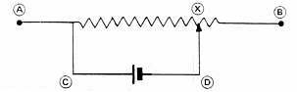

Determinación de la FEM incógnita
Para efectuar esta determinación es necesario calibrar previamente el equipo, para lo cual se dispone el circuito potenciométrico tal como se indica:
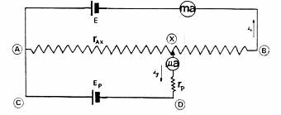

Se varia rAX. hasta que no circule corriente por la malla inferior, o sea hasta que el multímetro (conectado como microamperímetro) indique cero. Cuando ello ocurra, y teniendo en cuenta que Ep es una Fuente patrón que se coloca en oposición con la Fuente E y que esta última mantiene constante la caída de tensión entre los puntos A y B, el valor de la caída de potencial entre el punto A y el X coincidirá con el de la FEM patr6n. En consecuencia la resistencia de este tramo del hilo estará dada por la expresión
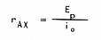 (13)
donde Ep es la FEM patrón e io es la corriente que circula por la malla superior. La resistencia por unidad de longitud del hilo será:
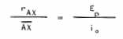 (14)
donde rAX, es el valor determinado mediante la expresión (13) y AX es la longitud del hilo entre el punto A y el X.
Una vez efectuada la calibración se cambia en el circuito anterior la FEM patrón por una Fuente incógnita y se reestablece el equilibrio, es decir la condición ig = 0. En tales circunstancias la aplicación de la relación
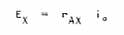 (15)
permite obviamente calcular dicha fem.

Elementos requerídos
- Puente de hilo.
- Fuente de uso general, con tensión de salida comprendida entre 3 y 12V
- Fuente a utilizar como patrón.
- Fuente a utilizar como incógnita.
- Dos multímetros digitales.
- Juego de cables de conexión terminados en fichas banana y/o pinzas cocodrilo.

Disposición Experimental
Se disponen los elementos como se indic6 anteriormente, teniendo en cuenta que:
- La fuente E de alimentación debe estar en oposición con la fuente patrón, Ep ; para lo cual los bornes positivos de ambas tienen que estar en contacto con el terminal A del puente.
- El multímetro configurado como microamperímetro debe estar conectado en serie entre el cursor y una resistencia de protección, la cual a su vez está conectada al borne negativo de la FEM patrón. La resistencia de protección tiene por objeto resguardar al instrumento cuando el desequilibrio del puente es tal que la corriente que circula por la rama supera la máxima tolerable por el mismo.
- El borne B del puente está conectado al multímetro configurado como miliamperímetro y este al terminal negativo de la fuente de alimentación.

Desarrollo de la experiencia

Calibración
- Cierre el circuito.
- Observe el valor de la corriente que circula por el microamperímetro.
- Desplace el cursor hasta que el instrumento anterior no registre paso de corriente.
- Desconecte la resistencia de protección para darle mayor sensibilidad al potenciómetro.
- Desplace nuevamente el cursor hasta que el microamperímetro marque cero.
- Determine el valor de rAX / AX teniendo en cuenta las consideraciones teóricas anteriores.

Determinación de la FEM incógnita
- Remplace la FEM patrón por la FEM incógnita.
- Reitere los pasos indicados precedentemente.

Otras experiencias
Con este puente es posible realizar, además, otras experiencias:
- Como elemento de un circuito potenciométrico.
- Contraste de un amperímetro.
- Contraste de un voltímetro.
- Como parte constitutiva del Puente de Kohlrausch para un estudio de la conductibilidad de electrolitos.
Sobre estas experiencias y otras que pueden ser realizadas con la ayuda del Puente de Hilo~ se encuentra información en la bibliografía especializada.

El original del este documento se puede bajar de http://www.tecnoedu.com/Downolad.php

